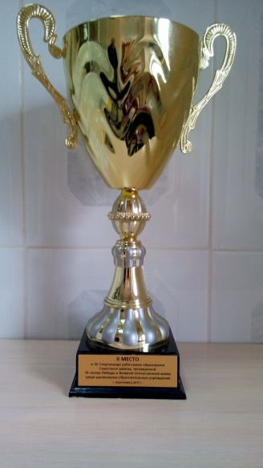
Трудно поспорить с тем, что спорт
- это лучший способ сплотить между собой людей и объединить их общей целью. Эмоции, переживания, азарт и желание победить - все это как никогда объединяет, казалось бы, таких разных людей.
Поэтому на протяжении многих лет территориальный отдел профсоюза Советского района совместно с администрацией района организует Спартакиаду среди работников образования, которая является одним из самых эффективных способов создания дружного и сплоченного коллектива педагогов.
Это возможность пообщаться в неформальной обстановке, несомненная польза для здоровья, избавление от стресса. Спортивные соревнования помогают «раскрыться» и повысить самооценку, а также это прекрасная возможность поработать в команде и побороться всем вместе за главный приз.
Именно это стремление и привело нашу сплоченную команду дважды к призовым местам:
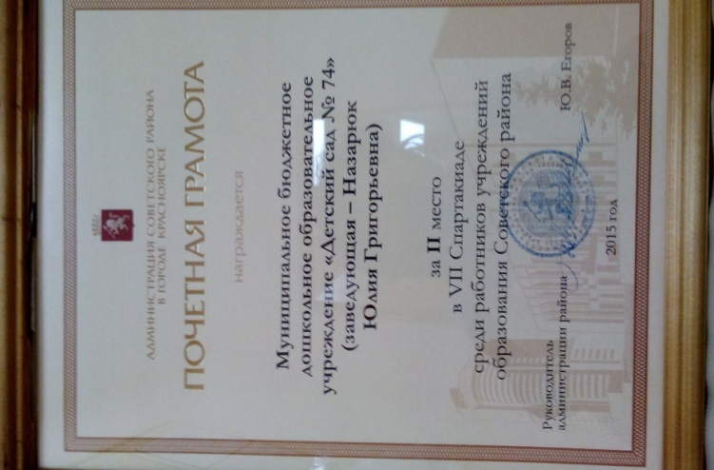
2015 год - II место
в
VII Спартакиаде работников образования Советского района,
посвященной 70- тию Победы в
Великой Отечественной войне
среди дошкольных
образовательных учреждений.

2016 год - III место
в VIII Спартакиаде среди работников учреждений образования Советского района по 2 – й подгруппе.

